- Use case: Inserimento e gestione di un’ordinazione
Questo caso d’uso descrive come un attore del sistema riesce, tramite il nostro software, ad inserire, modificare e cancellare un ordine relativo un particolare tavolo.

  - Use case specification slice

In questa sezione analizzeremo tutti i documenti prodotti durante la fase di analisi.

    - Descrizione step by step dei casi d’uso

Casi base

Inserimento di un’ordinazione:
Attore - Cameriere

- L’attore entra nell’area denominata INSERIMENTO NUOVA ORDINAZIONE;
- Il sistema estrae la lista di tavoli che, al momento della richiesta, risultano marcati come liberi;
- L’attore selezione il tavolo al quale legare l’ordine, specificando il numero di occupanti;
- Il sistema marca il tavolo come occupato e propone all’attore una lista di pietanze disponibili;
- L’attore seleziona le pietanze desiderate, confermando l’ordine;
- Il sistema memorizza l’ordine ed invia una notifica al POS ed al PC cassa.
Gestione e visualizzazione di un’ordinazione:
Attore - Cameriere e Cuoco

- L’attore entra nell’area denominata GESTIONE ORDINAZIONE;
- Il sistema visualizza tutte le ordinazioni al momento attive, ordinandole per numero di tavolo;
- L’attore selezione l’ordine desiderato;
- Il sistema visualizza l’ordine selezionato.
Punti di estensione
Alla fine dello step “Gestione di un’ordinazione”, nel caso in cui l’attore sia Cameriere, il sistema permette all’utente di effettuare le operazioni di Modifica di un’ordinazione e Cancellare un’operazione.

Alla fine dello step “Gestione di un’ordinazione”, nel caso in cui l’attore sia Cuoco, il sistema permette all’utente di effettuare le operazioni di Evasione di un’ordinazione.

Modifica di un’ordinazione:
Attore - Cameriere

- L’attore seleziona la funzionalità Modifica;
- Il sistema ripropone l’ordine selezionato, permettendo all’utente di modificarla;
- L’attore modifica l’ordinazione aggiungendo, rimuovendo o modificando le quantità di una pietanza e riconferma l’ordine;
- Il sistema modifica l’ordine ed invia una notifica al POS ed al PC Cassa.

Cancellazione di un’ordinazione:
Attore - Cameriere

5. L’attore seleziona la funzionalità Cancella;
6. Il sistema cancella l’ordine ed invia una notifica al POS ed al PC Cassa.

Evasione di un’ordinazione:
Attore - Cameriere

5. L’attore seleziona la funzionalità Evadi;
6. Il sistema aggiorna l’ordine corrente, settandolo come evaso.

Scenari alternativi
Nessuna

1.1.2 Relazione con altri casi d’uso
Nessuno

  - Analisi
In questa sezione analizzeremo gli use case riguardanti le ordinazione di pietanze specificandone interazioni tra entità, classi di controllo e interfacce di comunicazione.

1.2.1 Classi

Interfacce
SF_OrdinazioneFacade

Entità
Tavolo
Ordinazione
Magazzino

Controllo
Ordinazione session

1.2.2 Class Diagram
Tale diagramma consente di descrivere i tipi di entità, con le loro caratteristiche, e le eventuali relazioni tra questi tipi, catturando le responsabilità e le relazioni di ogni classe nel contesto della gestione del caso d’uso in esame.
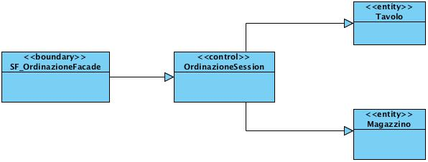
1.2.3 Sequence Diagram
Tale diagramma consente di descrivere uno scenario, ossia una determinata sequenza di azioni in cui tutte le scelte sono state già effettuate. In questo diagramma si descrivono le relazioni che intercorrono, in termini di messaggi, tra Attori, Oggetti di business, Entità del sistema che si sta rappresentando.

Inserimento nuovo ordine
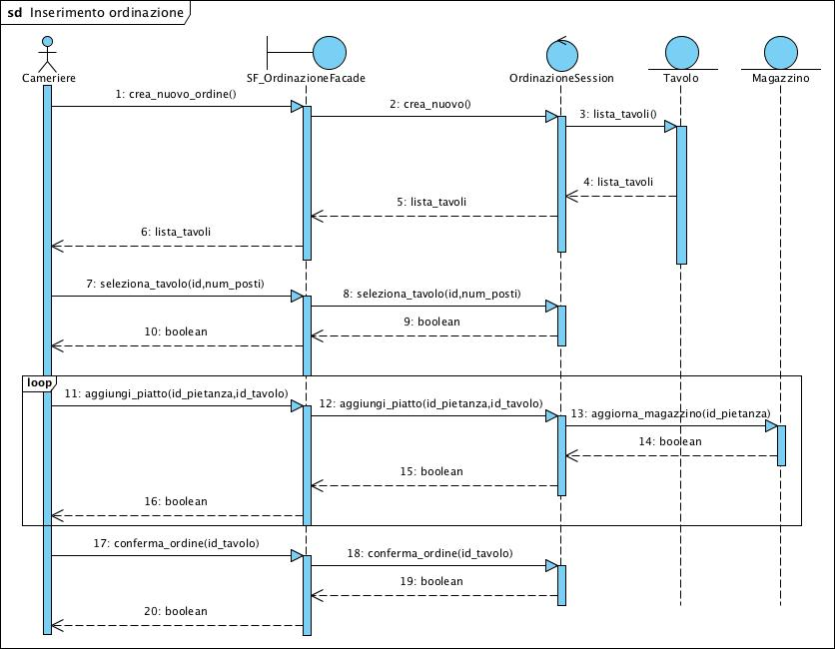

Gestione ordinazione
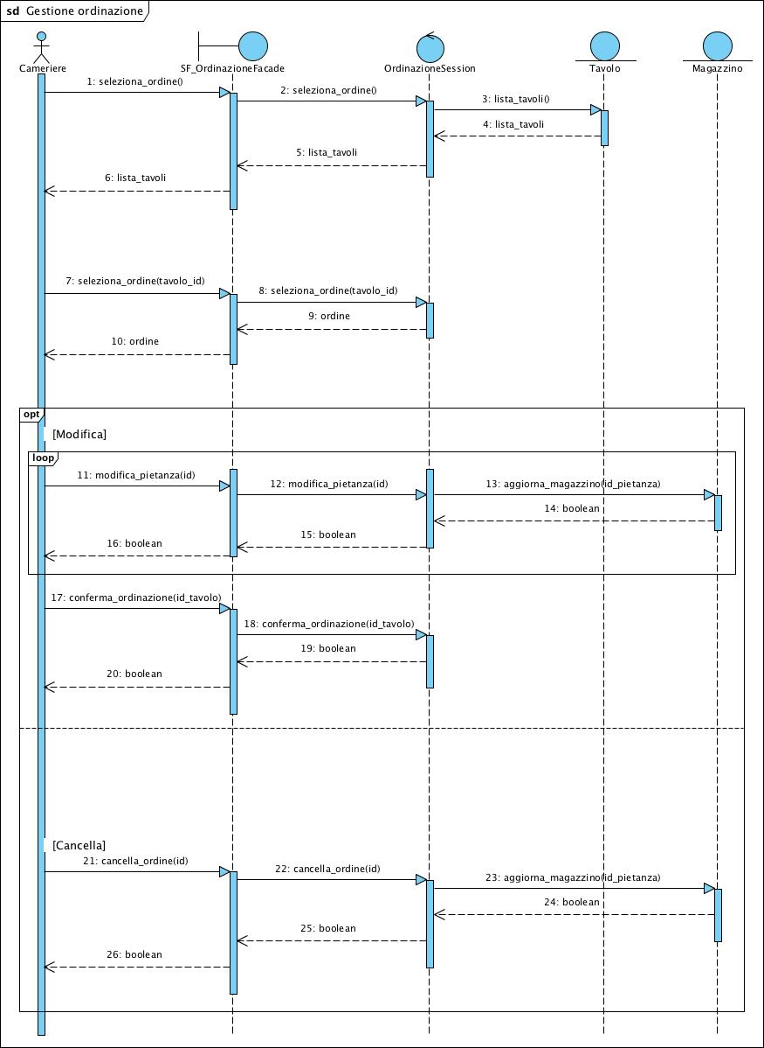

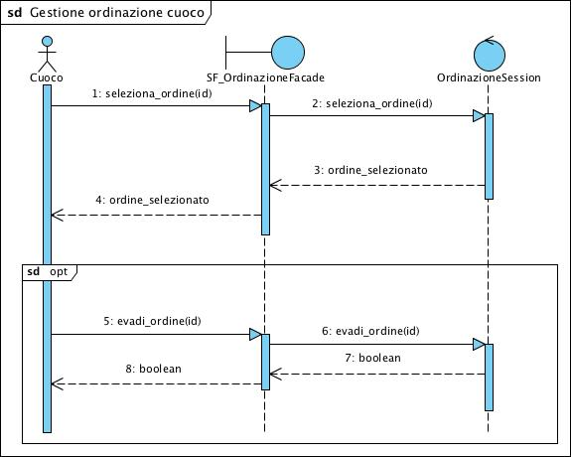

1.2.4 Use case slice
La figura seguente evidenzia la slice per il caso d’uso Ordinazione. La slice del caso d’uso Ordinazioni contiene le classi che sono specifica per l’implementazione del caso d’uso stesso. Esse sono:
SF_Ordinazione_facade e OrdinazioneSession. Inoltre impattano sulle seguenti entità classi:
Tavolo, Ordinazione.

